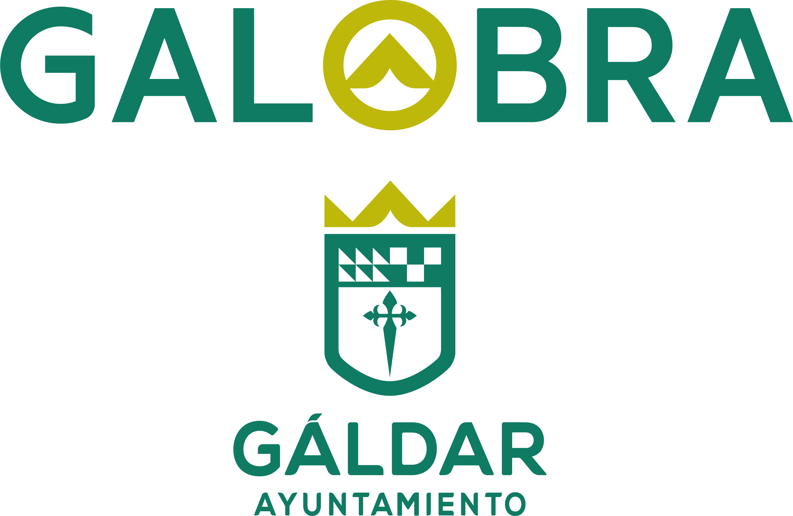
Galobra, S.A.U.
Crta. General Km 30 (Edificio Piscinas Municipales)
35488 San Isidro - Gáldar Tfno.: 928 55 13 04, Fax: 928 55 13 05
E_mail: administracion@galobra.es

La plantilla de Galobra S.A.U. está formada por los siguientes trabajadores:

ACTIVIDAD PRINCIPAL
Consejera Delegada (1)
Auxiliar Administrativo (3)

GESTIÓN DEL CEMENTERIO Y TANATORIO PRINCIPAL
Sepulturero (1) Auxiliar de Limpieza (1)

REGULACIÓN DEL ESTACIONAMIENTO LIMITADO EN LA VÍA PÚBLICA Y LUGARES ACOTADOS
Controladores (6)

SERVICIO DE APARCAMIENTO EN EDIFICIO PÚBLICO
Agentes de aparcamiento (2)

En Gáldar, a 10 de marzo 2026

La Presidenta del Consejo de Administración

Idaira Chaxiraxi Mateos Moreno

